Исследование динамики электронной плотности плазмы в периферийной области микропинчевого разряда
О.А. Башутин, О.А. Бялковский, К.Е. Коротков, А.П. Кузнецов, А.С. Савёлов
Московский инженерно–физический институт (государственный университет), Москва, Россия, e-mail: savjolov@plasma.mephi.ru
Исследование поведения плазмы в межэлектродном промежутке микропинчевого разряда, при относительно невысоких значениях запасаемой энергии 1-100 кДж, представляет интерес и для более масштабных установок типа Z-пинч. Относительно малоизученными являются начальная фаза развития такого типа разрядов и физические процессы, протекающие в периферийной области разрядного промежутка, поскольку для этого требуется диагностическая аппаратура работающая в широком диапазоне параметров.
Исследования проводились на созданной в МИФИ для изучения высокотемпературной импульсной плазмы установке Зона-2 с запасаемой энергией до 5 кДж. Микропинчевая плазма создается в разряде типа «низкоиндуктивная вакуумная искра» (НВИ) с инициированием разряда с помощью малогабаритных эрозионных источников. Длительность периода тока разряда 8 мкс.
В работе использован лазерный интерферометр по схеме Маха-Цендера с фотоэлектрической регистрацией, разработанный для исследования плазменных объектов со средней линейной плотностью электронов в диапазоне 10¹⁴–10¹⁹ см⁻², что соответствует изменению фазы δ электромагнитной волны от долей 2π до единиц и более. В этих условиях из-за нелинейной дифференциальной чувствительности интерференционных измерений, особенно при немонотонном изменении плотности плазмы во времени и при условии, что значительная доля фазовых сдвигов приходится на область с близкой к нулю дифференциальной чувствительностью, восстановление действительного закона изменения фазы представляет серьезную проблему. Регистрируемый интерференционный сигнал линейно зависит от произведения амплитуд зондирующего и опорного пучков. Поэтому вариации этого произведения во времени при измерении малых фазовых сдвигов (δ/2π<1) могут быть ошибочно приняты за изменения фазового сдвига. Для устранения существующих трудностей в интерферометре применена квадратурная методика фотоэлектрической регистрации [1].
Для отработки методики был выбран режим работы источника при малых напряжениях на электродах без образования плазменной точки. При этом плоский электрод ∅ 20 мм в начальный момент времени находился под положительным потенциалом (анод), а острийный - под отрицательным (катод).
На рисунке представлено радиальное распределение линейной электронной плотности плазмы во времени (напряжение на конденсаторной батарее U=1.0 кВ) в сечении близком к поверхности анода.
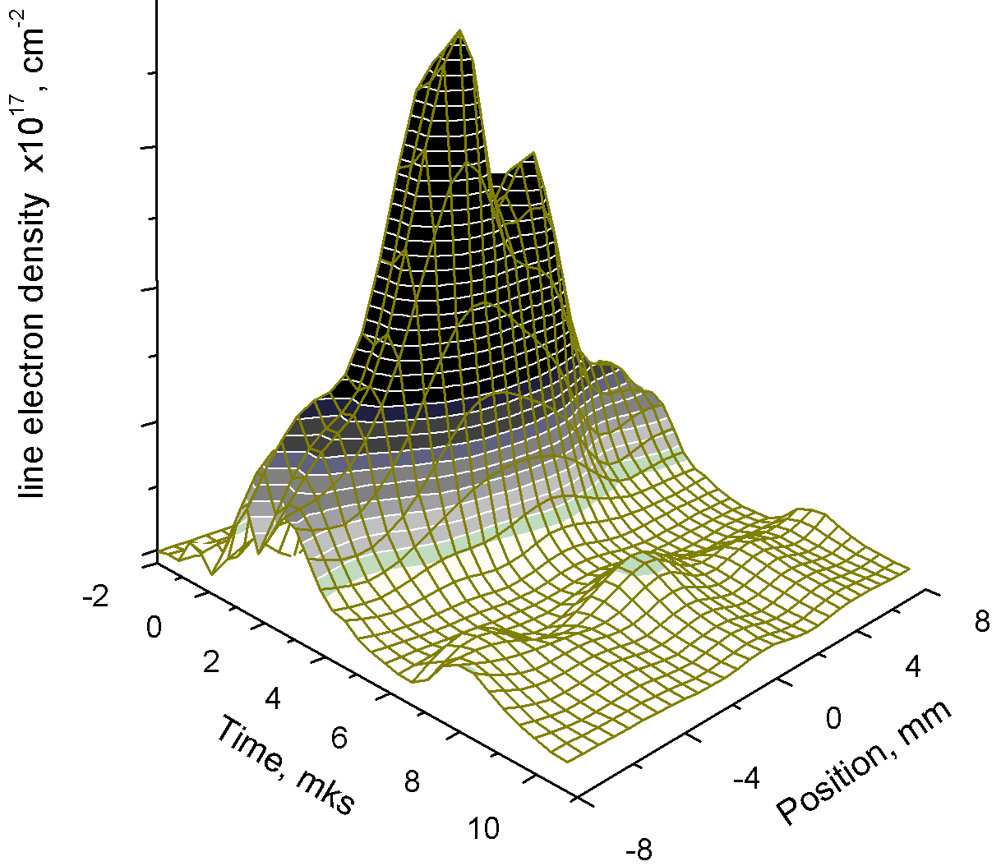
В экспериментах в режиме микропинчевания (плоский катод - острийный анод) при напряжении U=10 кВ плотность плазмы на периферии разряда достигала значения 10¹⁸ см⁻².
Литература.
- Кузнецов А.П., Голубев А.А., Савёлов А.С. и др., ПТЭ, 2006, №2, с. 109-115.

